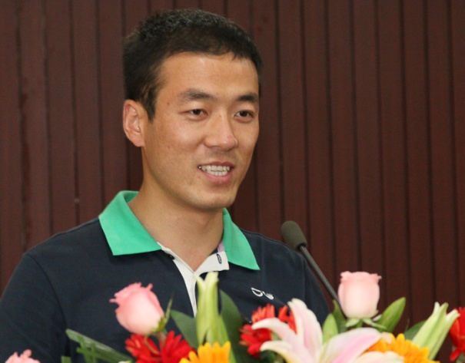

吴清泉，1988年10月生，毕业于西安电子科技大学，现在中国科学院西安光学精密机械研究所攻读硕士研究生。个人个性活泼开朗，爱好广泛，喜欢足球、音乐和读书。

实践中求创新
吴清泉

三天前，中国科学院院长白春礼院士在重庆大学做了一个关于科技发展前沿与展望的主题报告，报告中，多次强调科技创新的重要性，并提到重大的科技创新直接影响到我们的生产、生活方式。
那么首先，我们就来说一说什么是科技创新。科技创新是原创性科学研究和技术创新的总称，它们结合在一起，使人类知识系统不断丰富和完善，认识能力不断提高，产品不断更新。
我国关于科技方面的创新有如下一些说法：比如坚持自主创新，以提高自主创新能力为核心，着力解决制约科技创新的突出问题，加快建设国家创新体系，等等。从上面的这些说法中我们可以明显感觉到，科技创新在当今社会，对于我们国家的发展，有着极其重要的作用。国家领导人曾说过，科技是人类智慧的伟大结晶，是第一生产力，创新是一个民族进步的灵魂，是文明进步的不竭动力。我们可以看到，这对于科技和创新，是多么高的一个评价。
当今世界，科技创新更加广泛地影响着经济社会发展和人民生活，科技发展水平更加深刻地反映出一个国家的综合国力和核心竞争力。我们要实现全面建成小康社会目标，不断提高人民生活水平，实现中华民族伟大复兴，必须集中力量推进科技创新。
那么如何实现科技创新，我认为，只有不断地进行实践，在无数次的实践中寻找突破点、创新点。换句话说，实践是实现科技创新的核心，也是唯一的方法。
南宋时期著名的思想家、哲学家、教育家朱熹曾说过，“行之愈笃，则知之益明”。可见明知的方法唯有笃行之。实践是得到一切真理的唯一方法，没有真理是通过空想得来的，当然具体到科技创新，这个道理依然适用。丹麦著名物理学家奥斯特就说过，“归根到底，所有的科学进展都是从实践开始的”。可见，唯有实践才能有所见解、有所突破，从而有所创新。离开实践，一切都是空中楼阁、都是空谈。所以说，科技创新，始于实践。
以上都是一些观点阐述、论述，有些空、有些虚，既然说实践，我们也就要让它最后落于实处，那么就来谈一个具体问题，对于我们研究生来说，我们应该如何实践，从而有所创新?
如何实践，对于我们来说，具体一些，就是四点，多读、多问、多想、多做。只有这样，才能从中不断提高自己的实力与技能，才能不断积攒经验，从而有所悟，有所感，有所得，最后有所创新。
对于书本、文献，以及各种对我们有益的东西，我们都要多读，只有读，不断地读，才能了解这个领域的历史背景和最新动向，才能涉猎相关领域的发展情况，博观而约取，厚积而薄发，多读才能有积累，有长进，为最后的有所创新打下最坚实、最牢固的基础。
对于一些过程和结论，我们应该多问，勇于质疑权威。只有敢于质疑、敢于否定前人的理论，才能提出我们自己的东西，往往我们提出质疑的这些问题点也就是我们将来科研的突破口，不学不成，不问不知，只有抓住这些问题，多问，才会有所突破，有所收获。
对于一个问题，一个领域，甚至大到整个社会，小到我们自己，我们都要多想，多思考，这里可以是对过去的总结，也可以是对未来的规划。每日三省吾身，总结过去，得出经验，才能更好地继往开来，温故而知新；规划未来，寻找方向，多思多想，才能敏锐的找准突破点，“行成于思毁于随”，多想才能有所得，有所感。
“三思而后行”，思后即要行，多想然后多做，见之不若知之，知之不若行之，可见行才是最重要的一环，千里之行始于足下，只有一点点的做，一点点的积累，一点点的实践，才能出真知、出卓见。
我们有了读的积淀，有了问的得到，有了思的感悟，最后身体力行，这就是实践的整个过程，多读，多问，多想，多做，这就是实践“四部曲”，只有通过不断地实践、日复一日，量变才能产生质变，最终在我们研究的领域有所见解，有所突破，最后有所创新。

